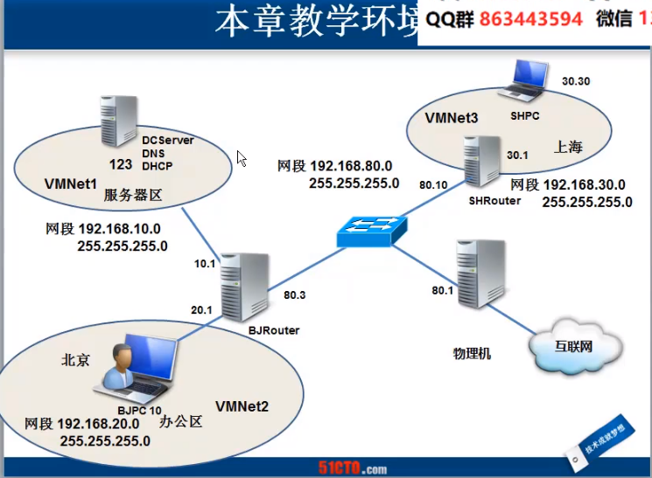

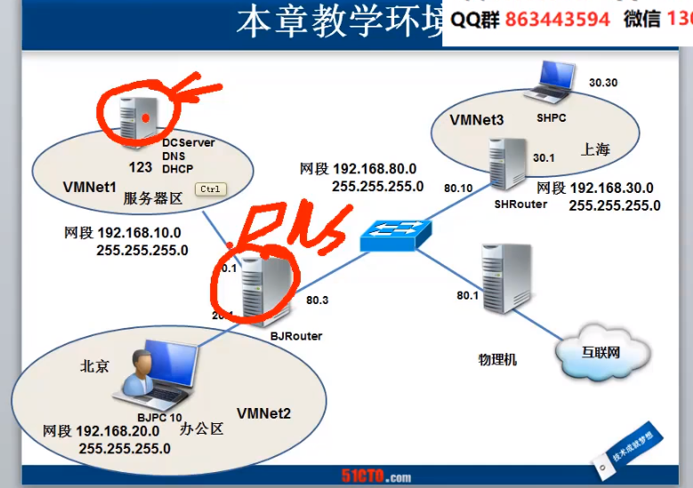

上面箭头的IP已经装了DNS服务器，现在需要装的是中间位置的DNS服务器，一共需要两台DNS服务器

用BJRouter（路由器）直接进行安装即可